TĂNG CƯỜNG KẾT NỐI - THÁO GỠ KHÓ KHĂN –
NÂNG CAO CHẤT LƯỢNG GIÁO DỤC
Ngày 20/10/2025, Sở Giáo dục và Đào tạo (GD&ĐT) tỉnh Sơn La tổ chức Hội nghị giao ban với lãnh đạo các cơ sở giáo dục trực thuộc triển khai nhiệm vụ và giải quyết các khó khăn, vướng mắc của cơ sở giáo dục.
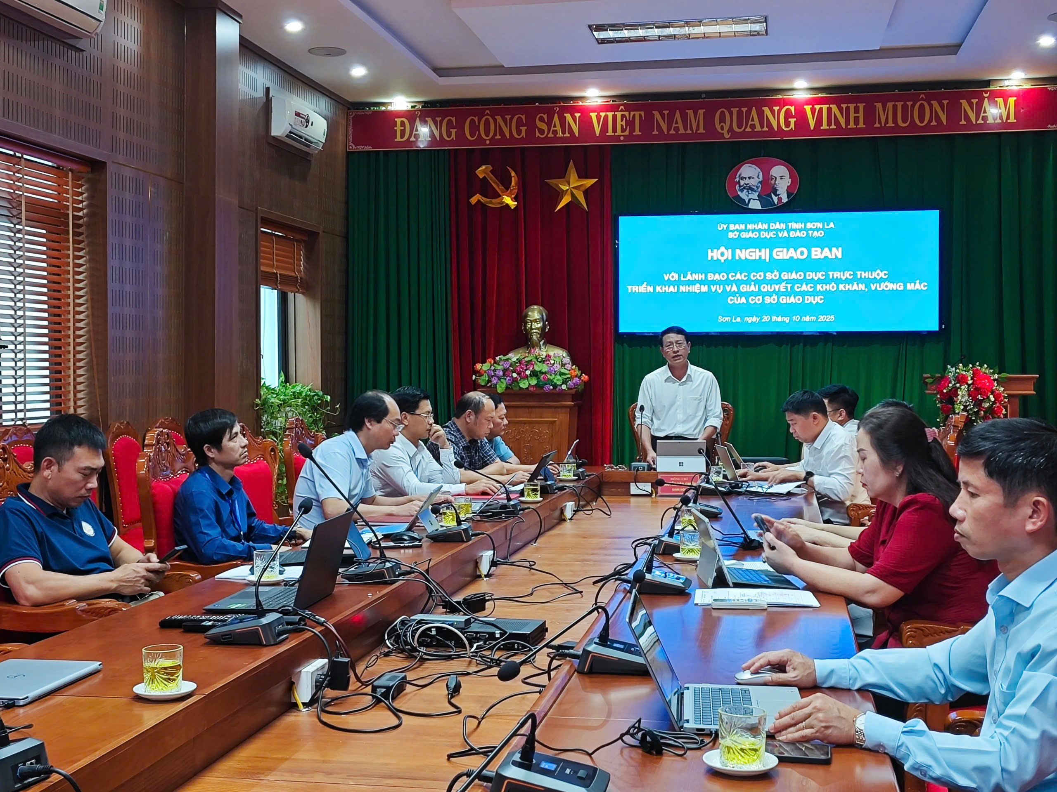
Đồng chí Nguyễn Văn Chiến - Giám đốc Sở GD&ĐT chủ trì hội nghị
Hội nghị được tổ chức trực tuyến từ Điểm cầu Sở GD&ĐT đến các Điểm cầu cơ sở giáo dục trực thuộc Sở trên toàn tỉnh thông qua ứng dụng App Edu Sơn La. Tăng cường kết nối, tháo gỡ khó khăn, nâng cao chất lượng giáo dục, chỉ đạo điều hành kịp thời các nhiệm vụ của ngành Giáo dục.
Đồng chí Nguyễn Văn Chiến - Giám đốc Sở GD&ĐT tỉnh Sơn La chủ trì hội nghị, tham dự tại Điểm cầu Sở GD&ĐT có các đồng chí Phó Giám đốc, lãnh đạo và chuyên viên các phòng chuyên môn, nghiệp vụ, kế toán trưởng cơ quan Sở. Tại Điểm cầu các cơ sở trực thuộc: Hiệu trưởng, Phó Hiệu trưởng, Giám đốc, Phó Giám đốc các Trung tâm GDTX tham gia đầy đủ, đảm bảo tính thống nhất và đồng bộ trong công tác điều hành.
Tại hội nghị, các cơ sở giáo dục đã thẳng thắn báo cáo những khó khăn trong việc triển khai chương trình giáo dục phổ thông 2018, công tác quản lý trị trường học, chế độ chính sách cho nhà giáo và học sinh, những kiến nghị đề xuất. Trên cơ sở ý kiến và báo cáo tổng hợp những khó khăn, vướng mắc và đề xuất kiến nghị của các cơ sở giáo dục. Các phòng chuyên môn, nghiệp vụ: Phòng Giáo dục Trung học và Giáo dục Thường xuyên, Phòng Quản lý chất lượng giáo dục, Phòng Tổ chức cán bộ và Chính trị tư tưởng, Phòng Kế hoạch - Tài chính, Văn phòng Sở giải đáp và triển khai các nhiệm vụ nhiệm vụ năm 2025 và năm học 2025-2026.
Đồng chí Nguyễn Văn Chiến - Giám đốc Sở GD&ĐT tỉnh Sơn La kết luận chỉ đạo thực hiện các nhiệm vụ: (1) Triển khai các nhiệm vụ trọng tâm: Nâng cao chất lượng giáo dục đại trà và chất lượng giáo dục mũi nhọn; triển khai Chương trình GDPT 2018; Đổi mới phương pháp dạy học và kiểm tra, đánh giá; Công tác ôn tập, bổ trợ kiến thức cho học sinh thi tốt nghiệp THPT; Công tác tổ chức nấu ăn nội trú, bán trú. (2) Giải quyết khó khăn, vướng mắc: Biên chế, đội ngũ giáo viên; Cơ sở vật chất và thiết bị dạy học; Tăng cường phối hợp giữa nhà trường, gia đình và xã hội để giáo dục Đức - Trí - Thể - Mỹ và giải quyết các vấn đề phát sinh. (3) Chỉ đạo quản lý và kỷ luật: Tăng cường công tác kiểm tra chuyên ngành, tự kiểm tra; Kỷ luật lao động và đạo đức nhà giáo.
Ảnh tin, bài: Truyền thông Sở GD&ĐT.

